暨南大学本科实验报告专用纸
课程名称高级语言程序设计实验 成绩评定
实验项目名称 欧拉函数的计数 指导教师 张鑫源
实验项目编号 实验项目类型 实验地点 家
学生姓名 叶世翔 学号 2019051122
学院 智能科学与工程学院 系 信息安全 专业 信息安全
实验时间2020年 4月 3 日 上 午～ 4月 4 日 下 午 温度 ℃湿度
- 实验目的
用户输入一个数
输出欧拉函数的值并输出小于与该数互质的数的集合
- 实验内容和要求
输入一个数，算出欧拉函数的值，并求出小于与该数互质的数的集合
- 主要仪器设备
仪器：计算机
实验环境：Dev C++
- 源程序
#include<stdio.h>
int main()
{
int n,a,b,c,i,j,k,x=1;
scanf("%d",&n);
printf("小于%d且与%d互质的数的集合为:{1",n,n);
for(i=2;i<n;i++){
for(j=2;j<=i;j++){
a=n;
c=i;
if(n%j==0&&i%j==0)break;
else if(n%i==0)break;
else do{
b=a%c;
a=c;
c=b;
if(b==1)break;
if(b==0)goto abc;
}while(b!=0);
printf(",%d",i);
x++;
abc:break;
}
}
printf("}\n总共有%d个",x);
return 0;
}
- 实验步骤与调试。
输入一个数，查看运行结果
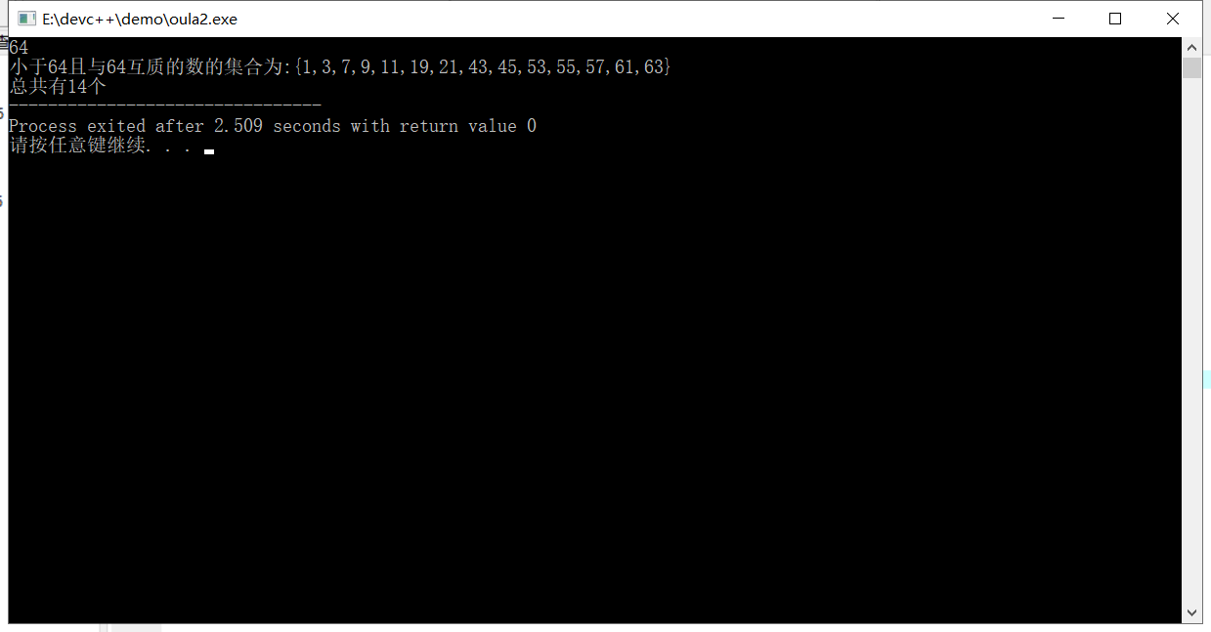
发现结果出错，点开调试进行查看，
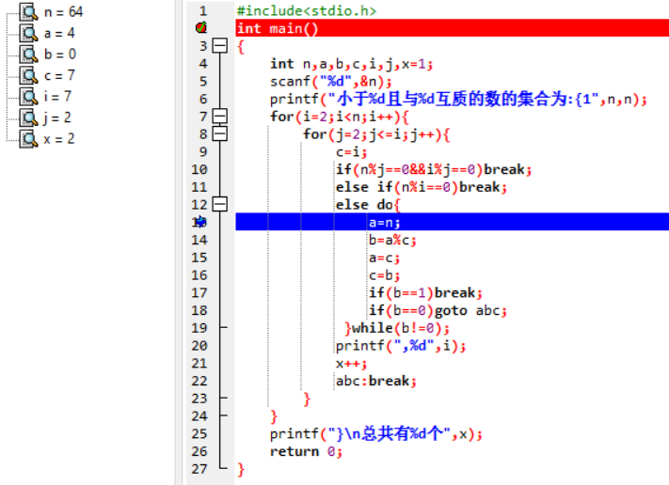

a适用于存储n的值并进行辗转相除，但a的值在循环中被改变了，
遂将a=n移到此循环外
再次进行调试结果正确
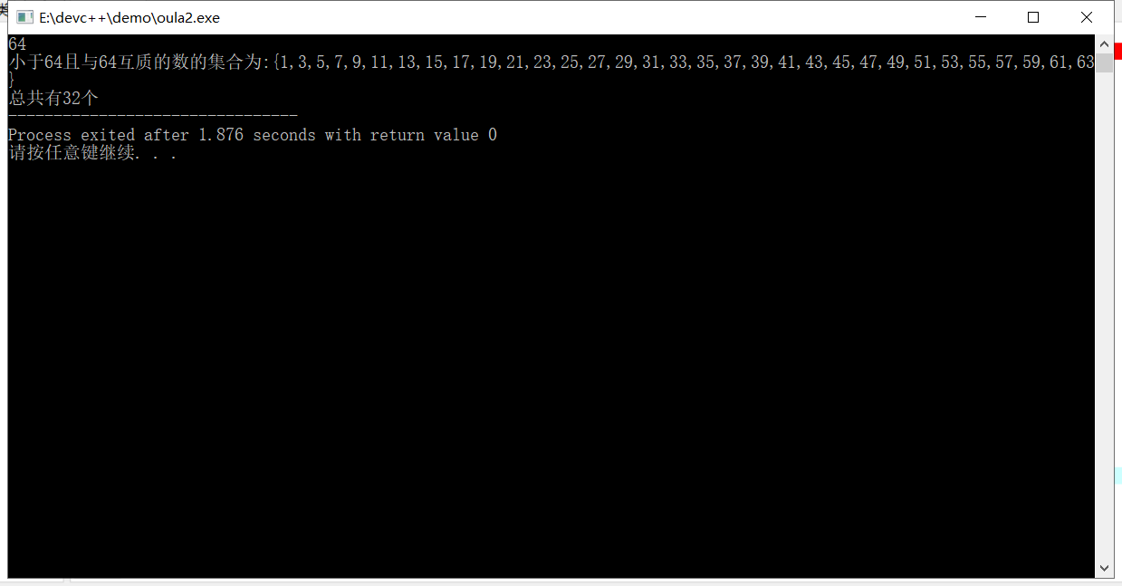
以下为程序的流程图：
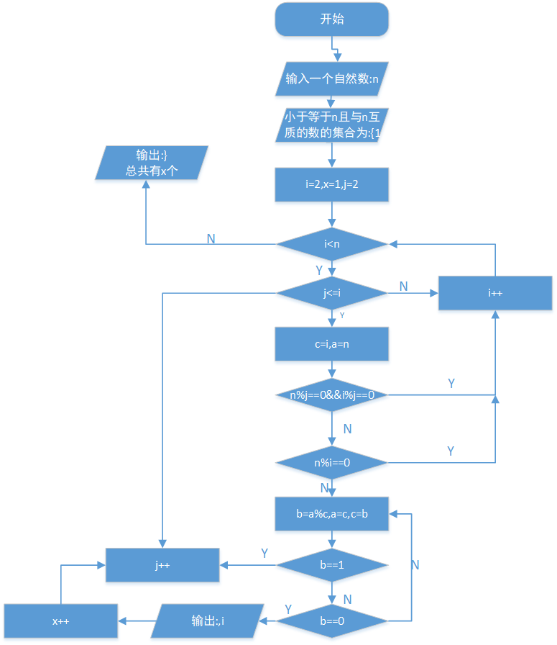
- 实验结果与分析
熟悉欧拉函数的计算方式，遍历2到n，运用辗转相除法算出与n互质的数，每算出一个，记一次数。
暨南大学本科实验报告专用纸(附页)

